Centro Federal de Educação Tecnológica Celso Suckow da Fonseca – CEFET/RJ

DIRETORIA DE ENSINO (DIREN)

DEPARTAMENTO DE EDUCAÇÃO SUPERIOR (DEPES)

Control Harvest

**Aluno(s):**

Flávio Pinheiro Marques (Bacharel em Ciência da Computação)

**Orientador:**

Joel André F. dos Santos

Rio de Janeiro, RJ - Brasil

Agosto / 2018

**Modelagem conceitual**

A modelagem realizada para o ControlHavest consiste em dois artefatos. O primeiro é o modelo de caso de uso, onde são apresentadas as possíveis ações tomadas pelo jogador no jogo. O segundo se trata do modelo de classes, no qual são apresentadas as classes utilizadas e as relações entre elas.

O modelo de caso apresenta um único ator, que é o jogador que interage com o sistema. Na figura abaixo é possível visualizar a modelagem.

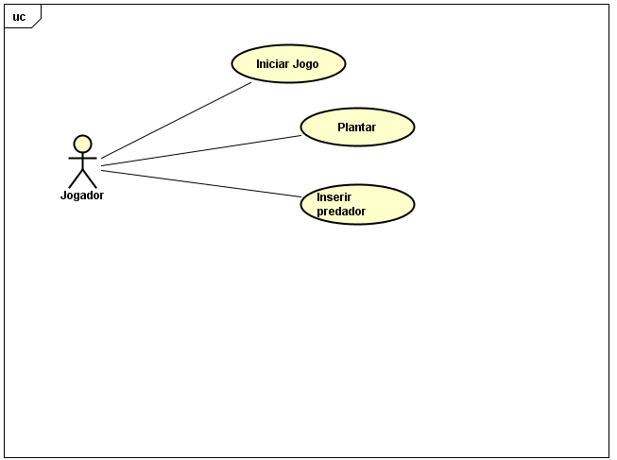

No diagrama podemos ver três possíveis ações. A primeira ação *“Iniciar o jogo”,* corresponde a ação onde, a partir da tela de menu, o jogador inicia o jogo. A segunda ação *“Plantar*”*,* corresponde a ação onde o jogador compra uma planta da loja e planta ela na área de jogo. A terceira ação possível é *“Inserir predador”*, onde o jogador compra um dos predadores da loja e coloca na área de jogo.

O modelo de classes estabelece a perspectiva das classes e relacionamento entre elas no jogo. Para facilitação da visualização foram criados quatro pacotes distintos. O primeiro se trata dos *“behaviors”*, que representam comportamentos pré-definidos pelo Contruct2 para as classes que o implementam. O segundo pacote engloba os insetos onde são agrupados os predadores e as presas. O terceiro pacote engloba os botões do jogo. Por fim, o quarto pacote engloba as plantas. A seguir é apresentado a modelagem das classes:

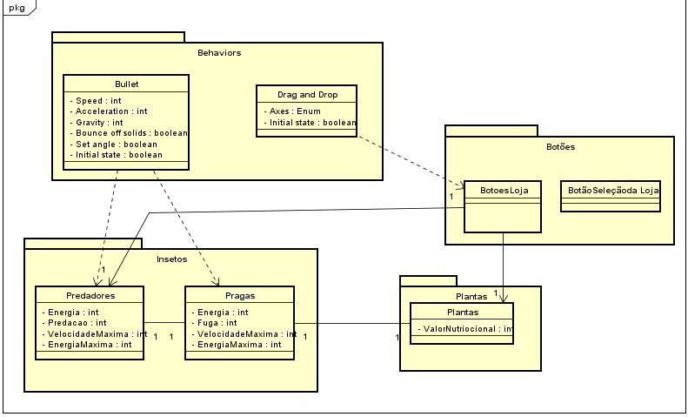

Como é possível visualizar acima, os predadores e pragas herdam as características do comportamento *“Bullet”*, que se trata de um comportamento de movimentação linear. Os botões da loja, por sua vez, herdam o comportamento *“Drag and Drop”*, que se trata do comportamento que permite selecionar e arrastar o objeto. As classes das plantas não herdam nenhum comportamento, devido ao seu papel no jogo ser simples e estático.

A partir do diagrama apresentado podemos ver que as classes dos botões da loja se relacionam unitariamente com cada predador e cada planta, onde cada botão irá gerar um novo objeto correspondente. Outro tipo de relação se encontra entre os predadores e pragas, onde os predadores se alimentam das pragas e entre as pragas e as plantas, onde as pragas se alimentam das plantas. Estas relações serão compreendidas na seção seguinte.

**Arquitetura e Implementação**

O jogo foi desenvolvido a partir da ferramenta Construc2. Esta ferramenta trabalha o paradigma orientado a eventos. Assim temos a estrutura montada por *Layouts*, que representam as diversas telas de jogo e os objetos presentes nela. Dentre os tipos de objetos disponíveis o principal a ser destacado são os “*Sprites”*, que representam os objetos presentes no jogo, que no caso corresponderiam as classes predadores, pragas, plantas, etc. Para cada Layout existe uma página de eventos, onde é programado encadeamento dos eventos do jogo. A seguir é apresentado os Layouts do jogo, respectivamente a tela inicial e a tela de jogo:

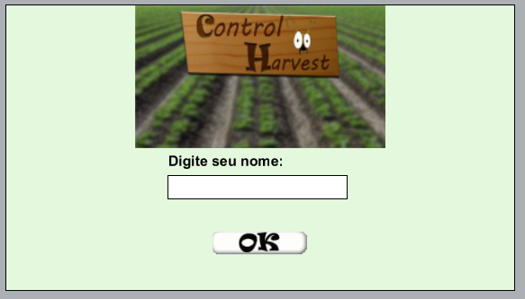

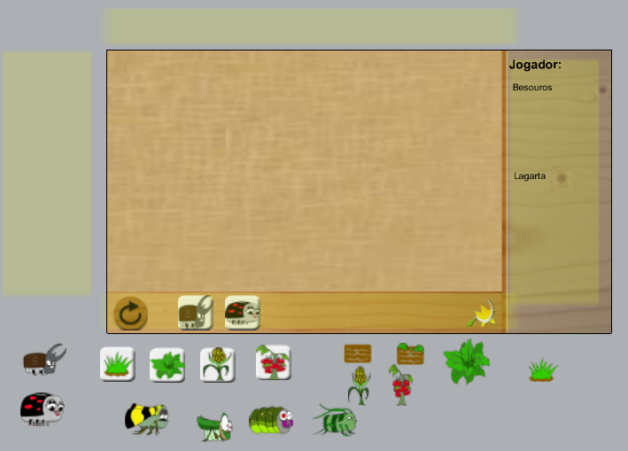

Para compreender como funciona o encadeamento do jogo foram desenvolvidos diagramas de atividades para cada um dos casos de uso e regras internas do jogo. A seguir será detalhado cada um deles.

Inicialmente temos o primeiro caso de uso que é o início do jogo realizado pelo jogador. O jogador deve preencher seu nome e clicar no botão OK para iniciar o jogo. Ao clicar neste botão o sistema armazena o nome numa variável global e o jogo será alterado para o Layout de jogo.

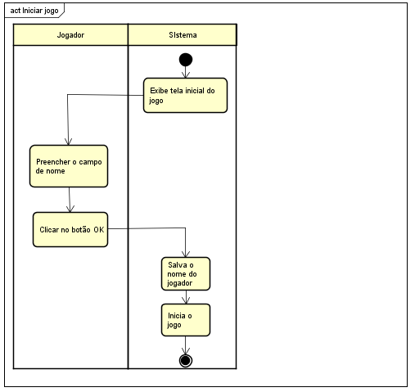

O caso de uso “*Plantar”* apresenta como é realizado o procedimento de plantar. Inicialmente o jogador seleciona a loja de plantas, caso a mesma não esteja seleciona, clicando sobre o botão de alterar entre lojas. Ao clicar o jogo cria uma nova instancia do botão para que seja arrastada junto com o movimento do dedo do jogador. Após isto o jogador poderá clicar sobre um dos ícones das plantas e arrastar até a área de jogo. Caso ele arraste para fora desta área o botão é destruído e nada acontece. Caso ele solte o botão sobre a área é então destruído o botão e criado no lugar em que foi solto uma instância do objeto de desenvolvimento da planta no estágio um. Este objeto é substituído por um novo que representa o estágio intermediário após três segundos. Após mais três segundos, é substituído esta imagem por uma instância da planta selecionada inicialmente.

O caso de uso *“Inserir predador”* ocorre da mesma forma que o descrito acima. Ambos diagramas podem ser visualizados a seguir.

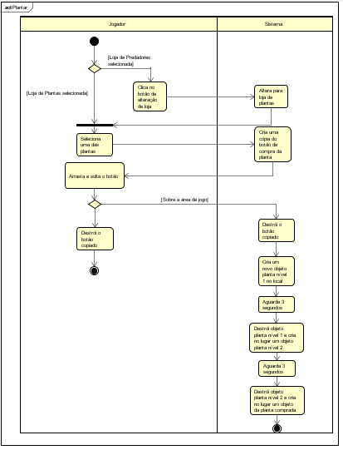

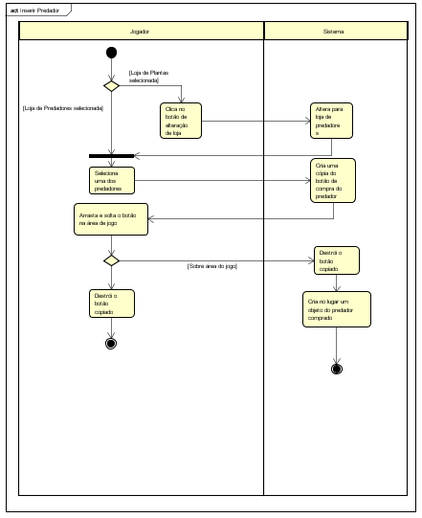

Além das descrições dos casos de uso, é necessário compreender como funciona diferentes regras implementadas no código. A primeira delas é referente a alimentação das pragas em relação com as plantas.

O evento para alimentação das pragas ocorre sempre que uma praga colide na tela com algum objeto do tipo planta. Quando este evento ocorre, é verificado o nível do atributo de energia da praga. Caso o nível seja menor do que um limiar, a praga come a planta e adiciona o valor nutricional dela a sua própria energia.

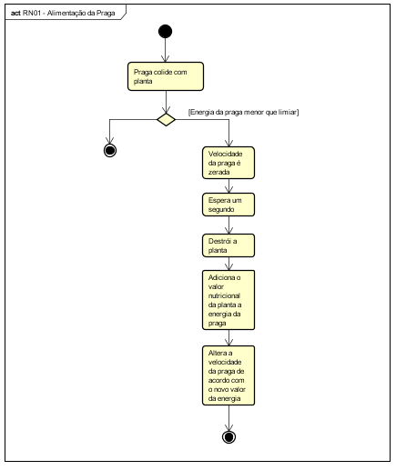

O evento de predação ocorre de forma parecida com o das pragas em relação as plantas. Sempre que um predador colide com uma praga é verificado se o seu nível de energia está abaixo de um limiar, caso sim ele está disposto a predar a praga. É então sorteado dos valores, um de predação para o predador e outro de fuga para a praga. Estes valores são comparados com o valor de energia de cada um respectivamente e a partir dos valores é decidido se o predador comerá ou não a praga.

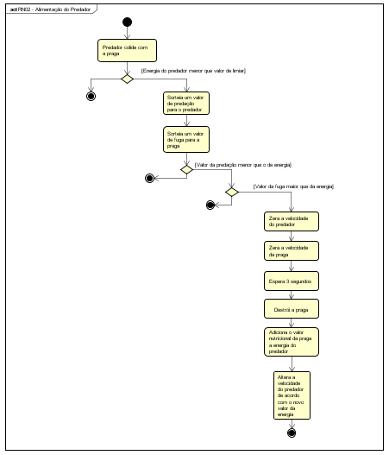

Por fim temos a descrição dos eventos que ocorrem em diferentes ciclos do jogo. O primeiro realiza a aparição de uma praga na área de jogo a cada dez segundos. O segundo realiza o decréscimo da energia de cada inseto no jogo e o decréscimo da velocidade de cada um de acordo com a energia. Caso a energia da praga ou predador chegue a zero ele morre e é removido jogo.

